OPIS PRZEDMIOTU ZAMÓWIENIA: Zadanie nr 1
Pozycja nr 1 w planie zamówień publicznych Biura Studentów Zagranicznych Erasmus+:
Długopisy Erasmus+
Długopis Cosmo Slim (lub równoważny produkt) o metalizowanej powierzchni. Długopis automatyczny z 2 ringami i niebieskim wkładem.
Materiał: aluminium (różne kolory);
Wymiary długopisu: 137 x Ø7 mm (+/-2%).
Znakowanie dwustronne w kolorze białym/srebrnym wykonane laserem: na jednej stronie napis CZESTOCHOWA UNIVERSITY OF TECHNOLOGY (70 x 5 mm (+/-2%)), na drugiej stronie logo z napisem Erasmus+ oraz napis www.pcz.pl (łączny wymiar znakowania na drugiej stronie: 35 x 6 mm (+/-2%)).
Ilość: 2000 szt.
Przykładowe logo Erasmus+ (wersja kolorystyczna tła i napisu uzależniona od koloru produktu, na którym będzie nadruk)
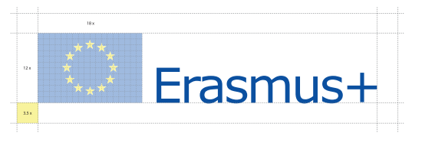
Przykładowe zdjęcie produktu:
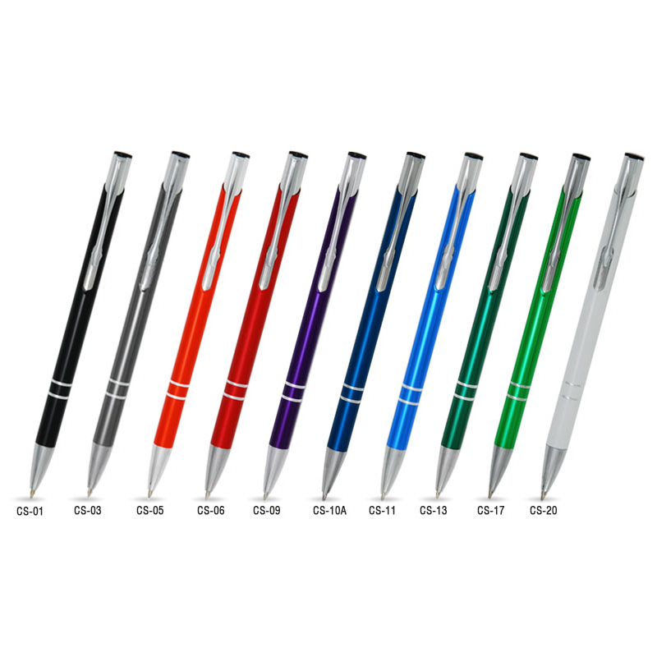
Pozycja nr 2 w planie zamówień publicznych Biura Studentów Zagranicznych Erasmus+:
Ołówki Erasmus+

Czarne ołówki drewniane z czarnym, barwionym środkiem i czarną gumką. podczas strugania środek zachowuje swój czarny kolor. Gumka przyczepiona jest do ołówka czarną, metalową opaską. Znakowanie dwustronne w kolorze białym może być wykonane metodą tampodruku.

Na jednej stronie nadruk napisu CZESTOCHOWA UNIVERSITY OF TECHNOLOGY oraz nadruk strony www.pcz.pl o łącznym wymiarze 60 x 4 mm (+/-2%), a na drugiej stronie napis
Erasmus+ o wymiarze 20 x 5 mm (+/-2%).

Wymiary produktu: Ø0,7 x 18,6 cm (+/-2%);

Ilość: 2000 szt.

Przykładowe zdjęcie produktu:

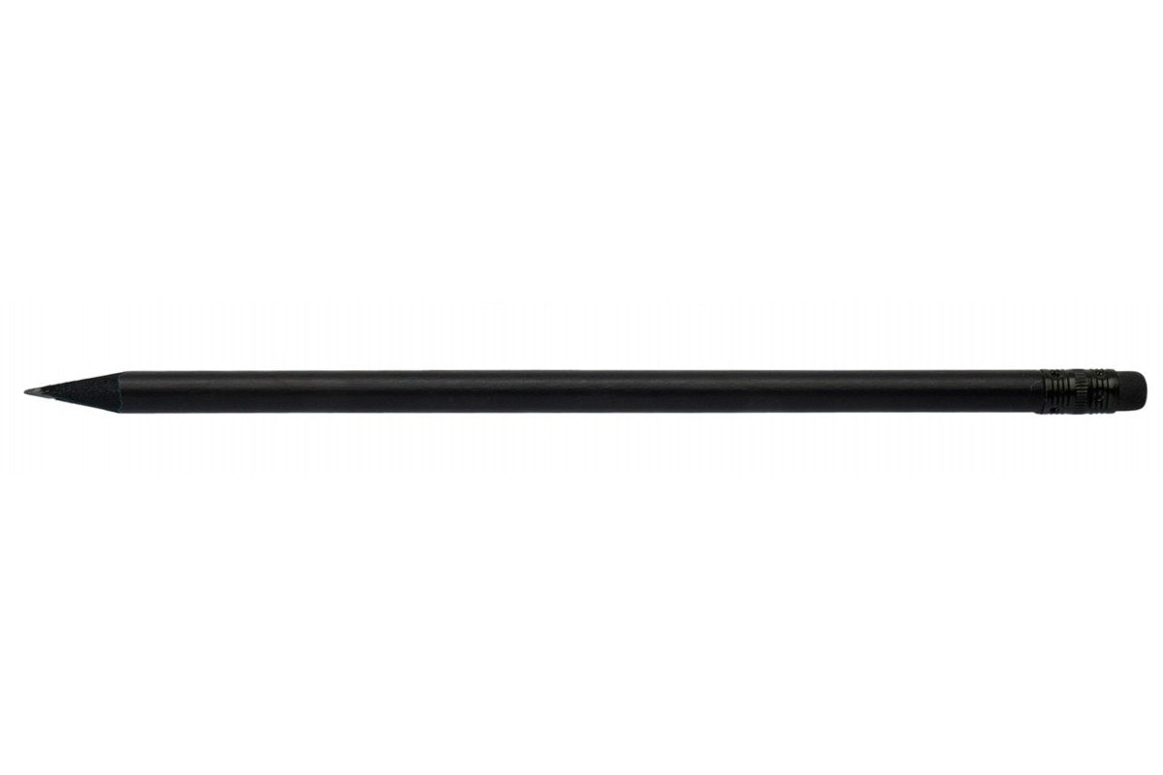

Pozycja nr 3 w planie zamówień publicznych Biura Studentów Zagranicznych Erasmus+:
Bransoletka USB Erasmus+
Kabel w kształcie bransoletki do urządzeń z wejściem micro USB pozwala na wymianę plików między urządzeniem a komputerem bez użycia stacji dokującej. Dodatkową funkcją jest możliwość ładowania urządzenia z jakiegokolwiek portu USB (komputer, laptop, ładowarka USB itp.).
Ilość: 600 szt.
Długość kabla: 20 cm (+/-2%);
Waga: ok. 0.1 kg;
Cechy: Elastyczny;
Kolor: czarny, turkusowy, limonkowy;
Materiał: Polietylen;
Dodatkowo wyposażony w aluminiową plakietkę przeznaczoną do naniesienia znakowania laserem. Łączny wymiar znakowania: 0,8x2 cm (+/-2%);
Znakowanie: logo Erasmus+ oraz tekst: CZESTOCHOWA UNIVERSITY OF TECHNOLOGY

Przykładowe zdjęcie produktu:
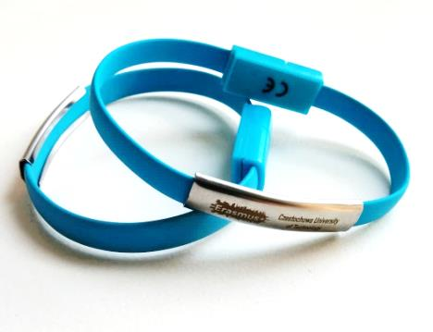
Przykładowe Logo Erasmus+ (wersja kolorystyczna tła i napisu uzależniona od koloru produktu, na którym będzie nadruk)

Pozycja nr 4 w planie zamówień publicznych Biura Studentów Zagranicznych Erasmus+:
Notatnik z karteczkami samoprzylepnymi Erasmus+
Notatnik Karlen (lub równoważny produkt) z karteczkami samoprzylepnymi (2x20 szt. średnie i 5x20 szt. małe).
Wymiary produktu: 113×50 mm (+/-2%);
Materiał okładki: karton;
Kolor okładki: biały;
Kolor nadruku: czarny;
Znakowania: tampodruk;
Nadruk zawiera: logo Erasmus+, a poniżej napis www.pcz.pl
Ilość: 600 szt.
Przykładowe logo Erasmus+ (wersja kolorystyczna tła i napisu uzależniona od koloru produktu, na którym będzie nadruk):
Przykładowe zdjęcie produktu:
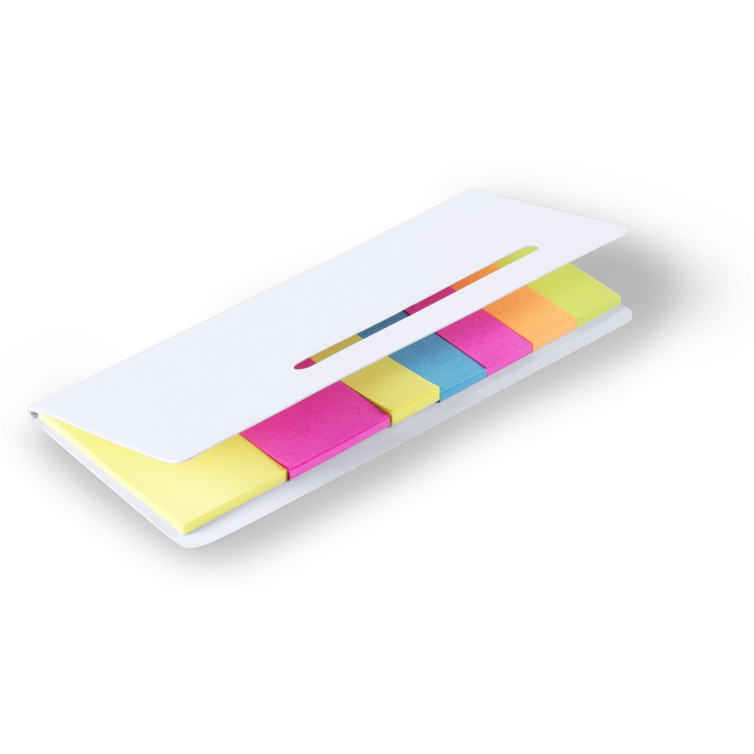
Pozycja nr 5 w planie zamówień publicznych Biura Studentów Zagranicznych Erasmus+:
Zasłona na kamerę do komputera
Zasłonka na kamerkę w laptopie, tablecie i innych urządzeniach z kamerą. Wykonana z mocnego tworzywa sztucznego, przesuwana, chroniąca prywatność użytkownika.
Ilość: 600 szt.
Kolor: w kilku wersjach kolorystycznych (np. biały, czerwony, niebieski, zielony, czarny);
Znakowanie: tampodruk - logo Erasmus+ oraz tekst: www.pcz.pl
Kolor nadruku: czarny lub biały w zależności od koloru zasłonki;
Wymiary: 41mmx16mmx2mm (+/-2%);
Sposób mocowania osłonki: taśma dwustronna na odwrocie.

Przykładowe zdjęcie produktu:
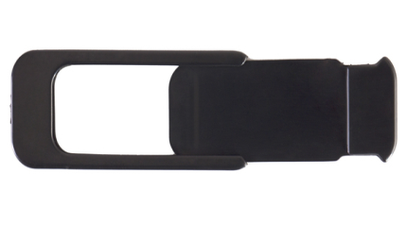
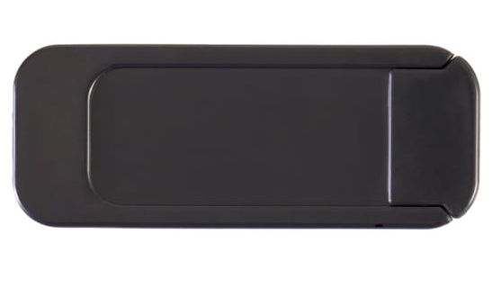
Przykładowe Logo Erasmus+ (wersja kolorystyczna tła i napisu uzależniona od koloru produktu, na którym będzie nadruk)
Pozycja nr 6 w planie zamówień publicznych Biura Studentów Zagranicznych Erasmus+:
Piórnik Erasmus+
Zamykany na zamek piórnik - saszetka Hartford (lub równoważny produkt).
Wymiary produktu: 205x110x4mm (+/-2%);
Kolor: niebieski
Nadruk jednostronny o wielkości 150x60 mm (+/-2%);
Treść nadruku: CZESTOCHOWA UNIVERSITY OF TECHNOLOGY, logo Erasmus+, www.pcz.pl
Ilość: 400 szt.

Przykładowe zdjęcie produktu:
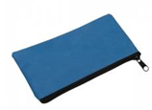

Przykładowe logo Erasmus+ (wersja kolorystyczna tła i napisu uzależniona jest od koloru produktu):

Pozycja nr 7 w planie zamówień publicznych Biura Studentów Zagranicznych Erasmus+:
Zawieszka na walizki Erasmus+
Otwierana zawieszka w kształcie walizki z gumową linką w różnych wersjach kolorystycznych. W środku etykietka identyfikacyjna.
Wymiary produktu: 9,7 x 5,6 x 0,4 cm (+/-2%);
Znakowanie na jednej stronie produktu metodą tampodruk.
Wymiar znakowania 45 x 40 mm (+/-2%);
Treść znakowania to logo Erasmus+ oraz tekst: www.pcz.pl
Ilość: 200 szt.

Przykładowe zdjęcie produktu:

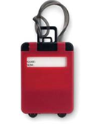
Przykładowe Logo Erasmus+ (wersja kolorystyczna tła i napisu uzależniona od koloru produktu, na którym będzie nadruk)

Pozycja nr 8 w planie zamówień publicznych Biura Studentów Zagranicznych Erasmus+:
Promocyjne torby
Bawełniana torba na zakupy z długimi uchwytami.
Ilość: 200 szt.
Gramatura: 140-150 g/m2
Wymiary torby: 38 x 42 cm (+/-2%)
Długość uchwytów: 65-70 cm (+/-2%)
Kolor torby: w kilku wersjach kolorystycznych (np. niebieski, czarny);
Znakowanie: sitodruk, logo Programu Erasmus + wraz z tekstem nadruku: CZESTOCHOWA UNIVERSITY OF TECHNOLOGY , www.pcz.pl
Ilość kolorów nadruku: 1-2;
Kolor nadruku: biały;
Ilość miejsc nadruku: 1;
Wymiary nadruku: 20cmx15 cm (+/-5%)

Przykładowe zdjęcie produktu:
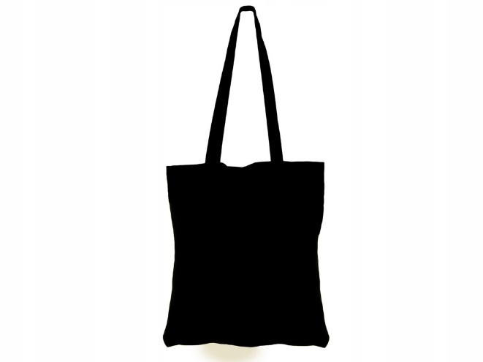
Przykładowe Logo Erasmus+ (wersja kolorystyczna tła i napisu uzależniona od koloru produktu, na którym będzie nadruk)

Logo Programu Erasmus+ Biuro studentów zagranicznych prześle mailowo do zleceniobiorcy po podpisaniu umowy

